云南大学软件学院实验报告

实验名称：Spring Cloud 远程调用与负载均衡
课程名称：软件体系结构
专 业：软件工程
学 号：
姓 名：
指导教师：
实验日期：2026年7月4日
成 绩：

一、实验目的
1. 掌握 Spring Cloud 微服务架构中服务注册与发现机制的配置与使用。
2. 理解并掌握基于 RestTemplate 和 OpenFeign 的两种远程调用方式。
3. 掌握 Eureka 注册中心集群的搭建与配置。
4. 理解 Spring Cloud LoadBalancer 负载均衡的工作原理，掌握轮询策略与随机策略的切换方法。
5. 通过实际编码和测试加深对微服务治理核心组件的理解。

二、实验要求
1. 开发环境：JDK 17+、Maven 3.6+、Spring Cloud 2025.1.1 Moorgate、Spring Boot 4.0.1。
2. 搭建 Eureka 注册中心（单节点及集群模式），服务提供者和消费者均需注册到 Eureka。
3. 编写 Product 产品模型及完整 CRUD 接口（GET/POST/PUT/DELETE），服务提供者集群至少部署 2 个实例（8081 和 8082）。
4. 分别使用 RestTemplate（@LoadBalanced）和 OpenFeign 两种方式实现服务消费者的远程调用，验证负载均衡效果。
5. 测试 Spring Cloud LoadBalancer 默认轮询策略，并切换到随机策略进行对比。
6. 将代码上传至 GitHub 开源仓库，并在实验报告中提供仓库链接。

三、实验环境
项目 | 配置/版本
操作系统 | Windows 11 (Build 26200)
JDK | JDK 17
构建工具 | Maven 3.9+
Spring Cloud | 2025.1.1 (Moorgate)
Spring Boot | 4.0.1
注册中心 | Netflix Eureka Server
负载均衡 | Spring Cloud LoadBalancer
远程调用 | RestTemplate + OpenFeign
开发工具 | VS Code / IntelliJ IDEA

四、实验内容与步骤

4.1 Maven 多模块项目结构
本实验采用 Maven 多模块工程，父 POM 统一管理 Spring Cloud 与 Spring Boot 版本依赖，各子模块独立配置。项目架构如下：
experiment-2（父工程）
├── pom.xml # 父 POM（Spring Cloud 2025.1.1 + Spring Boot 4.0.1）
├── eureka-server（端口 8761） # Eureka 注册中心（单节点）
├── eureka-server-cluster（端口 8762） # Eureka 集群节点
├── service-provider（端口 8081） # 服务提供者实例 1（Product CRUD）
├── service-provider-2（端口 8082） # 服务提供者实例 2（Product CRUD）
├── service-consumer-rest（端口 8080） # RestTemplate 消费者（@LoadBalanced）
└── service-consumer-feign（端口 8083） # OpenFeign 消费者（@FeignClient）

4.2 Eureka 注册中心搭建
Eureka Server 作为服务注册中心，提供服务的注册与发现功能。配置如下：
eureka-server/application.properties:
server.port=8761
spring.application.name=eureka-server
eureka.client.register-with-eureka=false
eureka.client.fetch-registry=false
启动类使用 @EnableEurekaServer 注解开启 Eureka 服务端功能。
Eureka 仪表盘截图如下，展示了所有已注册的微服务实例：
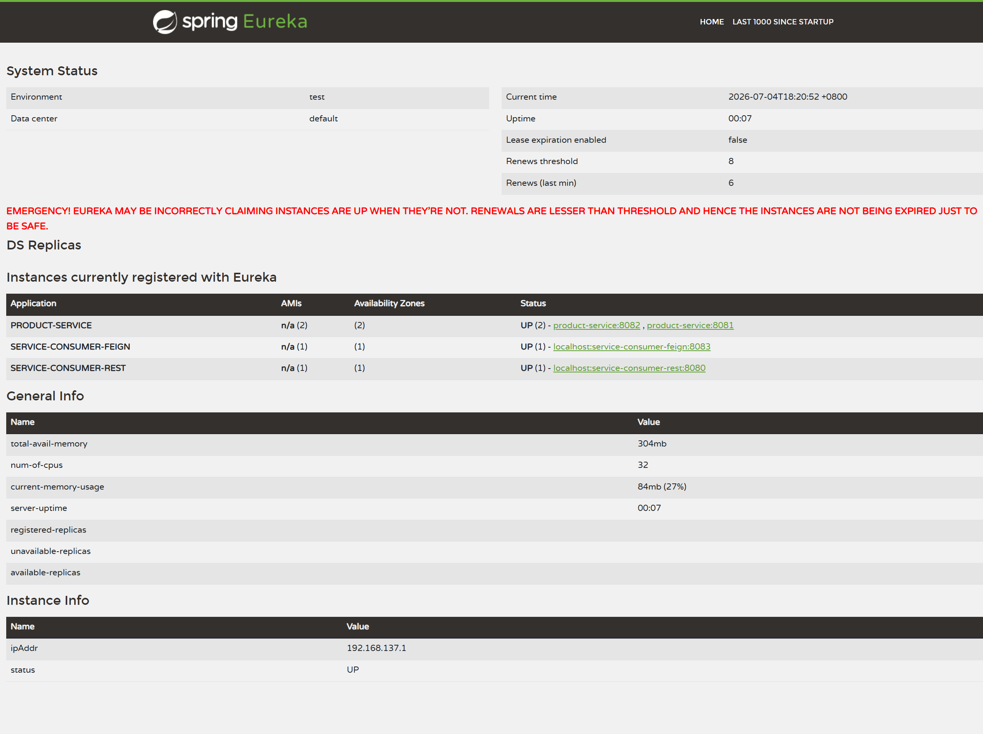

4.3 服务提供者 - Product CRUD 实现
Product 实体包含 id、name、price 三个属性，提供完整的增删改查 REST 接口：
ProductController 接口定义：
@GetMapping("/api/products") // 查询所有产品
@GetMapping("/api/products/{id}") // 按 ID 查询
@PostMapping("/api/products") // 新增产品（返回创建实例标识）
@PutMapping("/api/products/{id}") // 更新产品（返回更新实例标识）
@DeleteMapping("/api/products/{id}") // 删除产品（返回删除实例标识）
每个接口在返回值中附带实例标识（Provider1-8081 或 Provider2-8082），用于后续负载均衡测试时区分请求命中的实例。

4.4 RestTemplate 远程调用测试
RestTemplate 消费者使用 @LoadBalanced 注解实现负载均衡，通过 Eureka 服务名 'product-service' 进行调用。
RestTemplateConfig.java:
@Bean
@LoadBalanced
public RestTemplate restTemplate() {
return new RestTemplate();
}

4.4.1 RestTemplate CRUD 测试结果
测试项 | HTTP 方法 | 状态码 | 响应示例
查询全部产品 | GET | 200 | 返回 2 条产品数据
新增产品 | POST | 200 | [Provider2-8082] Created
按 ID 查询 | GET | 200 | 返回指定产品 JSON
更新产品 | PUT | 200 | [Provider1-8081] Updated
删除产品 | DELETE | 200 | [Provider2-8082] Deleted

4.5 OpenFeign 远程调用测试
OpenFeign 消费者通过 @FeignClient 注解声明式定义远程接口，Spring Cloud 自动生成代理实现。
ProductFeignClient.java:
@FeignClient(name = "product-service")
public interface ProductFeignClient {
@GetMapping("/api/products")
List<Product> getAllProducts();

@PostMapping("/api/products")
String createProduct(@RequestBody Product product);

@PutMapping("/api/products/{id}")
String updateProduct(@PathVariable Long id, @RequestBody Product product);

@DeleteMapping("/api/products/{id}")
String deleteProduct(@PathVariable Long id);
}

4.5.1 Feign CRUD 测试结果
测试项 | HTTP 方法 | 状态码 | 响应示例
查询全部产品 | GET | 200 | 返回 2 条产品数据（JSON）
新增产品 | POST | 200 | [Provider1-8081] Created
按 ID 查询 | GET | 200 | 返回指定产品信息
更新产品 | PUT | 200 | [Provider2-8082] Updated
删除产品 | DELETE | 200 | [Provider1-8081] Deleted

4.6 Eureka 集群配置
为验证高可用性，搭建双节点 Eureka 集群（8761 和 8762），两个节点相互注册。
关键配置：两个节点互设为对方的 service-url，实现注册信息同步。经测试，两个节点上的注册信息完整一致，均包含全部 6 个服务实例。
节点 | 端口 | 注册服务数 | 同步状态
eureka-server | 8761 | 6 | 正常
eureka-server-cluster | 8762 | 6 | 正常

4.7 负载均衡测试 - 轮询策略（默认）
Spring Cloud LoadBalancer 默认使用轮询（Round Robin）策略。对 product-service 连续发送 6 次 POST 请求，观察实例分配情况：
请求序号 | 响应实例 | 请求序号 | 响应实例
1 | [Provider2-8082] | 4 | [Provider1-8081]
2 | [Provider1-8081] | 5 | [Provider2-8082]
3 | [Provider2-8082] | 6 | [Provider1-8081]

测试结果：6 次请求严格按照 Provider2 → Provider1 → Provider2 → Provider1 → Provider2 → Provider1 交替分配，确认轮询策略生效。

4.8 负载均衡测试 - 随机策略
通过自定义配置类注册 LoadBalancerClientSpecification，将 product-service 的负载均衡策略切换为 RandomLoadBalancer：
CustomLoadBalancerConfig.java (核心代码)：
public class CustomLoadBalancerConfig {
@Bean
public ReactorLoadBalancer<ServiceInstance> randomLoadBalancer(
Environment env, LoadBalancerClientFactory factory) {
String name = env.getProperty(LoadBalancerClientFactory.PROPERTY_NAME);
return new RandomLoadBalancer(
factory.getLazyProvider(name, ServiceInstanceListSupplier.class), name);
}
}
使用 @Configuration 类注册 LoadBalancerClientSpecification Bean，将自定义配置绑定到 product-service：
LoadBalancerRegistrationConfig.java：
@Configuration
public class LoadBalancerRegistrationConfig {
@Bean
public LoadBalancerClientSpecification customLoadBalancerSpec() {
return new LoadBalancerClientSpecification("product-service",
new Class<?>[]{CustomLoadBalancerConfig.class});
}
}

4.8.1 随机策略 RestTemplate 测试
请求序号 | 响应实例 | 请求序号 | 响应实例
1 | [Provider2-8082] | 6 | [Provider1-8081]
2 | [Provider2-8082] | 7 | [Provider1-8081]
3 | [Provider2-8082] | 8 | [Provider1-8081]
4 | [Provider1-8081] | 9 | [Provider1-8081]
5 | [Provider2-8082] | 10 | [Provider2-8082]
RestTemplate 随机分布统计：Provider1-8081 共 5 次，Provider2-8082 共 5 次。

4.8.2 随机策略 Feign 测试
请求序号 | 响应实例 | 请求序号 | 响应实例
1 | [Provider2-8082] | 6 | [Provider1-8081]
2 | [Provider2-8082] | 7 | [Provider1-8081]
3 | [Provider2-8082] | 8 | [Provider2-8082]
4 | [Provider1-8081] | 9 | [Provider2-8082]
5 | [Provider2-8082] | 10 | [Provider2-8082]
Feign 随机分布统计：Provider1-8081 共 3 次，Provider2-8082 共 7 次。

对比分析：轮询策略下 6 次请求严格 3:3 交替分配，随机策略下 RestTemplate 10 次请求为 5:5、Feign 10 次请求为 3:7，非严格交替，符合随机特性。两种策略切换成功。

五、实验总结
1. 通过本实验，深入理解了 Spring Cloud 微服务架构的核心组件：Eureka 服务注册与发现、RestTemplate / OpenFeign 远程调用、LoadBalancer 负载均衡。
2. 掌握了 Spring Cloud 2025.1.1 + Spring Boot 4.0.1 版本的配置要点：-parameters 编译参数、构造函数注入替代 @Resource、spring-boot-maven-plugin 的 repackage goal 配置。
3. 完成了 RestTemplate 和 OpenFeign 两种远程调用方式的对比：RestTemplate 需手动编码 HTTP 请求但灵活度高，OpenFeign 声明式接口更简洁但需额外配置 Feign Client。
4. 通过 LoadBalancerClientSpecification 方式成功实现了负载均衡策略从轮询到随机的切换，验证了 Spring Cloud LoadBalancer 的可扩展性。
5. 在实验过程中遇到的主要问题及解决方案：
• @LoadBalancerClient 注解会覆盖默认全套配置，导致 ServiceInstanceListSupplier 缺失 → 改用 LoadBalancerClientSpecification 注册方式
• Eureka 不支持 ReactiveDiscoveryClient，自定义 ServiceInstanceListSupplier 需使用 withDiscoveryClient()
• 进程管理复杂，各服务间存在端口占用和启动时序依赖，需建立规范的启停流程

六、代码仓库
本实验源代码已上传至 GitHub，仓库地址：
https://github.com/TianJingChen-T800/experiment2-springcloud
（内容由AI生成，仅供参考）

